|  |  |  |
| --- | --- | --- |
|  | | |
| **Závěrečná studijní práce**  **dokumentace** | | |
| **Neurální sítě a jejich učení pomocí metod**  **Posilovaného učení** | | |
| Denis Kurka | | |
| [místo pro vložení obrázku] | | |
|  | |  |
| **Obor:** | 18-20-M/01 INFORMAČNÍ TECHNOLOGIE  se zaměřením na počítačové sítě a programování | |
| **Třída:**  **Školní rok:** | IT4  2019/2020 | |

#### Poděkování

* *poděkování (například vedoucímu práce).*

Prohlašuji, že jsem závěrečnou práci vypracoval samostatně a uvedl veškeré použité   
informační zdroje.

Souhlasím, aby tato studijní práce byla použita k výukovým účelům na Střední průmyslové   
a umělecké škole v Opavě, Praskova 399/8.

V Opavě 31. 12. 2019

*podpis autora práce*

**ANOTACE**

- „Práce popisuje funkčnost neurálních sítí (dále jen NS), různé jejich typy, v čem se liším a v čem jsou podobné. Dále jsou popisovány metody učení s učitelem a metody učení bez učitele, zejména genetické algoritmy a NEAT. Dopodrobna se však rozebírá metoda posilovaného učení (reinforcement learning) a konkrétně v této oblasti způsob integrace Q-Learningu s NS (Deep Q-Learning). V práci je dále uveden postup řešení různých problémů při integraci NS a učících algoritmů do praktického příkladu, včetně vytváření prostředí (grafika, fyzika), použití výpočetních frameworků a další. Nakonec jsou všechny data vyhodnocena a porovnána mezi sebou.

OBSAH

Úvod 5

1 Teoretická a metodická východiska 6

2 Využité technologie 7

3 Způsoby řešení a použité postupy 8

4 Výsledky řešení, výstupy, uživatelský manuál 9

Závěr 10

Seznam použitýCH INFORMAČNÍCH ZDROJů 11

Seznam příloh 12

Úvod

Text úvodu

* je povinný, nadpis neměňte,
* tato část práce obsahuje:
  + náhled do řešené problematiky, zdůvodnění volby problematiky,
  + předem definované cíle práce,
  + motivaci pro další čtení textu včetně stručného uvedení obsahu následujících kapitol
* rozsah - max. 1 strana

# Umělé neuronové sítě

Umělá neuronová síť (artificial neural network) je matematický model inspirován biologickým nervovým systémem. Půjčuje si poznatky o struktuře a předávání signálu, je ale stále velmi volnou interpretací jeho biologických protějšků.

## Perceptron

Perceptron je základ neuronových sítí, jedná se o pouze jeden neuron, který je možné učit pomocí změn jeho parametrů. Název Perceptron vychází z latinského slova „percipio“, což znamená učit se, či pochopit.

Perceptron se skládá ze vstupů *x* = (*x1*, *x2*, *x3*, …, *xn*), které jsou násobeny váhami (weights) *w* = (*w1*, *w2*, *w3*,…, *wn*), tyto váhy určující důležitost jednotlivých spojů a jejich celkový podíl na ovlivnění aktivační hodnoty *y*. Následuje sečtení všech vážených spojů (vážený součet), přičtení prahu *b* a vyhodnocení aktivace pomocí přenosové (aktivační) funkce *f*.

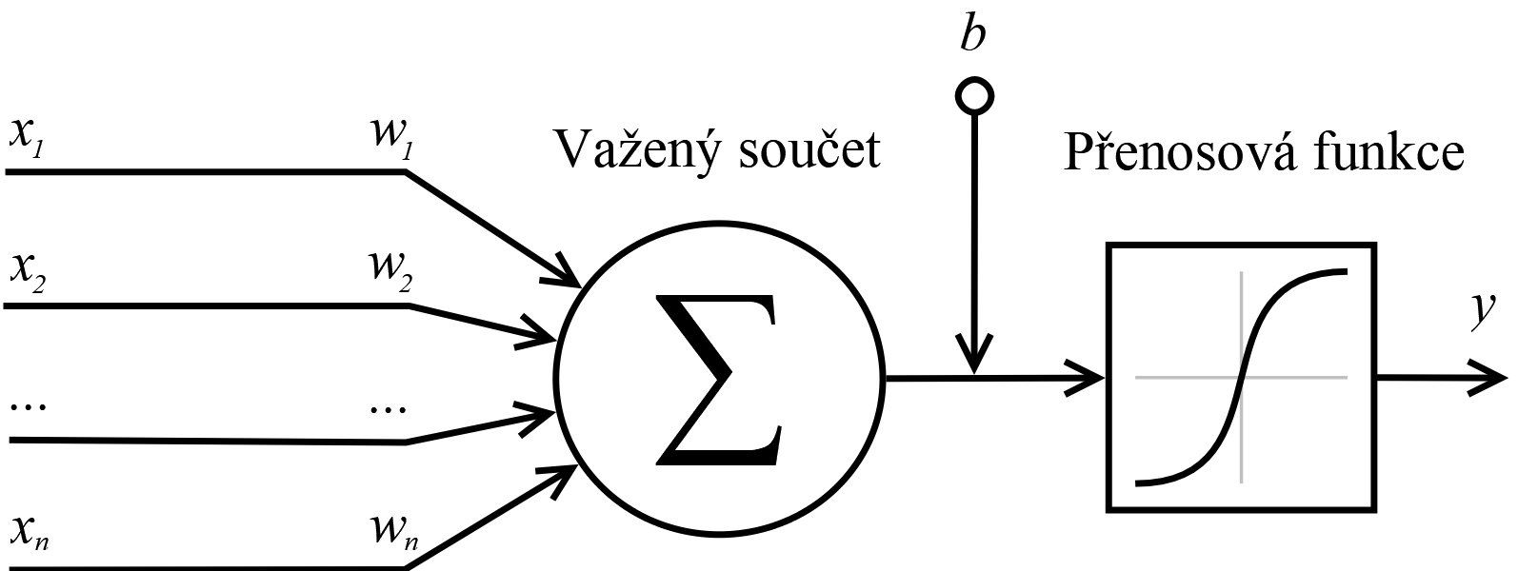

Obrázek 1.1: Schéma perceptronu

Při vstupech *x* = (*x1*, *x2*, *x3*, …, *xn*), kdy počet vstupů označíme jako *n*, můžeme vyjádřit výstup *y* jako

.

Přenosová (aktivační) funkce určuje aktivaci neuronu, zastupuje tak velmi důležitou roli a její výběr výrazně ovlivní chování celého modelu. Ideální je vybrat jednu z nelineárních funkcí, skokovou, sigmoidální nebo funkci ReLU (rectified linear unit).

Skoková funkce je asi nejjednodušší aktivační funkce, její výstup se rovná 0, dokud vstup nepřekročí určitou hranici (například přechod ze záporných do kladných čísel), po překročení hranice se výstup bude rovnat 1. Této funkci se taký přezdívá binární skok (binary step).

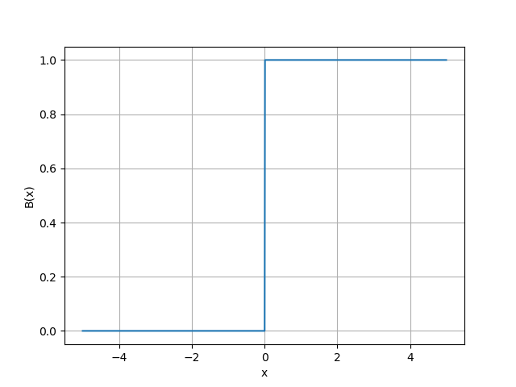

Obrázek 1.2: Skoková funkce

Sigmoidální funkce má podobný tvar jako písmeno „S“, jedna z typů sigmoidálních funkcí je například logistická funkce. Logistickou funkci můžeme definovat jako

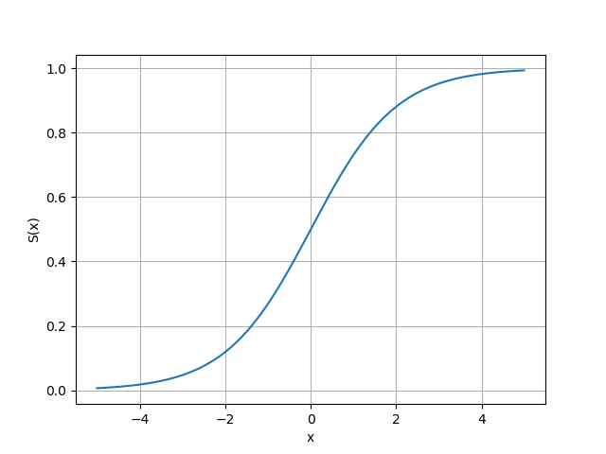

.

Obrázek 1.3: Logistická funkce

ReLU funkce má také několik různých typů, její základní podobá má výstup rovný nule, pokud je vstup menší než nula, jinak se výstup rovná vstupu. Tuto podobu lze definovat jako

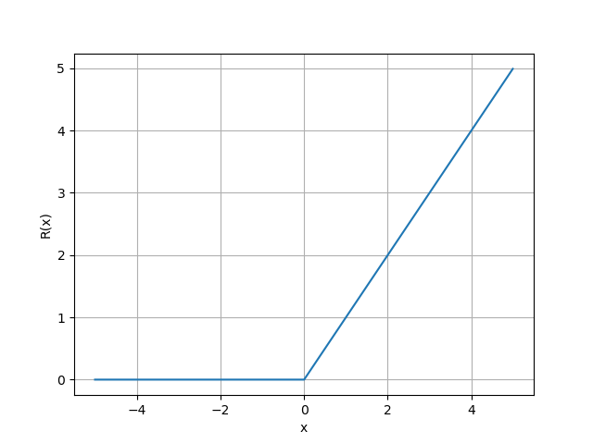

.

Obrázek 1.4: ReLU funkce

Jednoduchý perceptron dokáže kategorizovat cokoliv co je lineárně rozdělitelné. Například náhodně vygenerované body, které jsou v rovině rozděleny podle přímky *y = x*. Pro klasifikaci takových dat můžeme použít jednovrstvý perceptronový model, který po učícím procesu budeme testovat na nových bodech neobsažených v učícím procesu.

Rozdělení bodů podle přímky Rozdělení bodů podle perceptronu

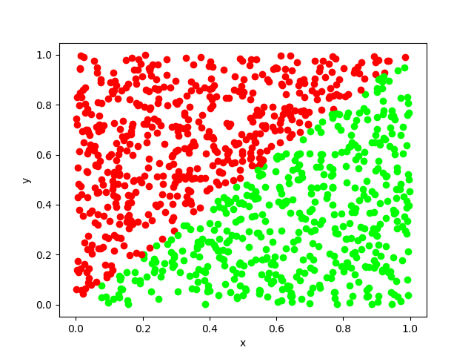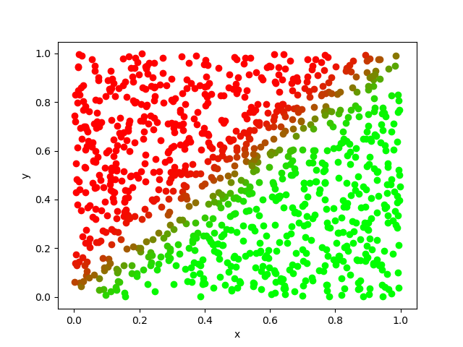

Obrázek 1.5 Obrázek 1.6

## Multi-layer perceptron

Jednovrstvý perceptron není vhodný pro řešení komplexnějších úloh, kde lineární aproximace nestačí. Naštěstí je možné perceptrony řetězit do vrstev a vytvořit tak výpočetně výkonnější model. Tyto struktury se nazývají Více-vrstvé perceptrony (Multi-layer perceptron). Schéma tohoto modelu je znázorněno na obrázku 1.4.

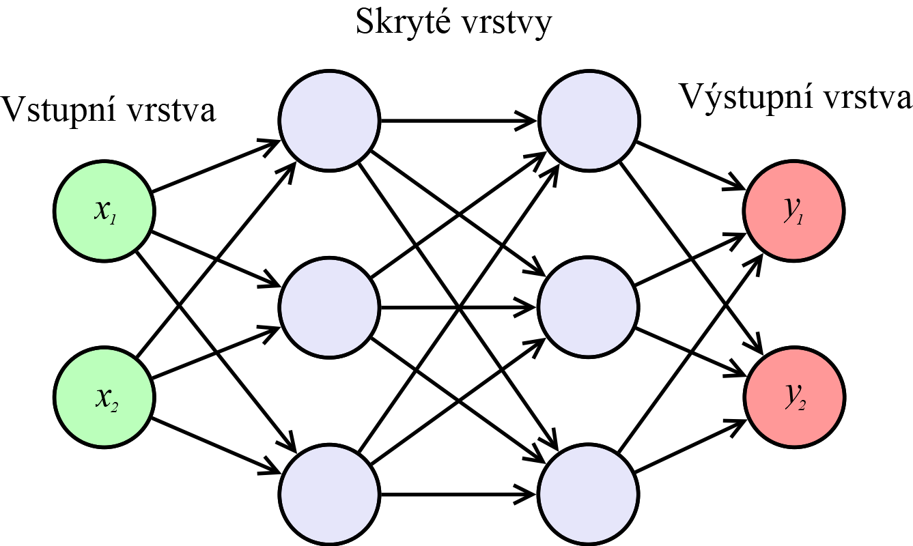

Obrázek 1.7: Schéma MLP

Vstupní vrstva nijak nevypočítává svou aktivaci, pouze distribuuje vstupy do první skryté vrstvy, kde se až uplatňují stejné principy jako u jednoduchého perceptronu. Jednotlivé neurony si přeposílají své aktivační hodnoty jako vstupy do další vrstvy, proto tuto síť můžeme označit jako dopřední neurální síť (feedforward neural network).

## Typy učení

Pro dosažení požadovaného chování (požadovaných výstupu ze sítě) musíme síť učit. To znamená měnit parametry sítě (váhy, prahy), tak aby se přibližovala našemu požadovanému výsledku.

### Učení s učitelem

Jeden způsob jak tohoto dosáhnout je spočítat výstup neuronové sítě, vyhodnotit chybu tohoto výstupu a podle této chyby změnit parametry sítě. Pro výpočet chyby ale potřebujeme znát požadovaný výstup, jinými slovy musíme mít připravené vstupní data s očekávanými výstupy sítě. Například při řešení problému kategorizace typu oblečení z obrázků, musí každý obrázek být jíž označen správnou kategorií. Takové data se často nazývají označené data (labeled data). Tomuto přístupu, kdy porovnáváme výstup sítě přímo s požadovaným výstupem, se říká **učení s učitelem** (supervised learning).

# Využité technologie

Text druhé kapitoly

* nástroje, přístroje, programy a jiné materiální prostředky, včetně zdůvodnění jejich výběru, použité při řešení zadaného úkolu
* informace o použitých technologiích by neměly mít charakter reklamy na daný výrobek, ale měly by přinášet objektivní technický popis použitých prostředků včetně zdůraznění a vysvětlení klíčových parametrů

# Způsoby řešení a použité postupy

Text třetí kapitoly

* popis řešení úkolu včetně, použité postupy a jejich vysvětlení, způsoby testování funkčnosti, parametry výrobku (programu, hotového řešení), schémata, obrázky z tvorby a finálního provedení, výpočty, použité příkazy…

# Výsledky řešení, výstupy, uživatelský manuál

Text čtvrté kapitoly

* výčet splněných a nesplněných cílů, obrázky (schémata, vzorce apod.) z finálního provedení, prokázání funkčnosti, výsledné parametry výrobku apod.
* podle zaměření a charakteru práce je třeba volit vhodný nadpis pro tuto kapitolu, je samozřejmě možné i rozdělení na více kapitol (např. Uživatelské rozhraní internetové aplikace; Administrace internetové aplikace…)

# Závěr

Text závěru

* povinná část,
* shrnuje výsledky, hodnotí splnění cíle práce, uvádí možnost uplatnění řešení v praxi a nastínění případných dalších budoucích vylepšení
* kapitola se nečísluje (stejné jako úvod)

Seznam použitýCH INFORMAČNÍCH ZDROJů

[1] BOHMAN, Ludvík. Zákon o pojistné smlouvě. Praha: Linde Praha a. s., 2004. 381 s. ISBN80-7201-504-4

[2] DUCHÁČKOVÁ, Eva. Principy pojištění a pojišťovnictví. 3. aktualizované vydání. Praha: Ekopress 2009. 224 s. ISBN 978-80-86929-51-4

[3] KUBALA, Petr. Planetární dvojcata - Věda a technika (Český rozhlas) [online].   
Č. 2000-2008, poslední revize 19. 3. 2008 [cit. 2008-03-20].  
<http://www.rozhlas.cz/veda/vesmir/_zprava/435849>.

[4] KULDOVÁ, O., FLEISCHMANNOVÁ, E. Metodická příručka k technice administrativy a obchodní korespondence. 1.vyd. Praha: Fortuna 1998. 111 s.   
ISBN 80-7168-574-7. Kapitola 6, Metody nácviku psaní hmatovou metodou,   
s. 28-29.

[5] VLACH, J. JE Temelín a zásobování teplem. Energetika, 2001, roč. 51, č. 3, s. 84 -85. ISSN 0375-8842.

* musí zahrnovat všechny prameny, knihy, internetové odkazy a další studijní podklady, z nichž jsme čerpali;
* kapitola se nečísluje a zde končí číslování stránek práce;
* jednotlivé publikace se uvádějí v abecedním pořadí podle příjmení autorů a iniciál jeho jména, který se píše za čárkou;
* příjmení autora se píše velkými písmeny;
* název publikace se zvýrazňuje kurzívou;
* jestliže jsou uvedeni více než tři autoři, je možné vypsat hlavního autora s poznámkou „a kol.“(a kolektiv).

Seznam příloh

č. 1 Titulní list

č. 2 Čestné prohlášení

č. 3 Poděkování

Nepovinná část – pokud nemáte žádné přílohy ke své práci, tuto část odstraňte!

* Přílohy se zařazují na konec práce.
* Jsou to texty, obrázky, grafy, tabulky, které by přímo v textu byly zbytečně detailní, ale mají být po ruce k dokreslení východisek i výsledku řešení.
* Jsou číslovány a v textu se na ně může odkazovat.
* Před první přílohu se umisťuje seznam příloh.
* Každá příloha je označena číslem - např. Tabulka č.. 1, Schéma č. 2, Obrázek č. 3.
* Každá tabulka by měla mít i vlastní název, který stručně vystihuje její obsah.
* (Tabulka č. 1 Zakázky stavebních prací v roce 2009-2010).
* Pokud je z tabulky vytvořen graf, umístíme jej na stejné stránce jako tabulku.

**Příloha č. 1: Titulní list**